 |  |  | CBD
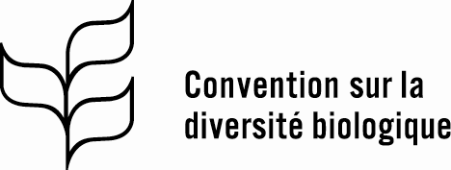 |  |  |  |  | Distr.  GÉNÉRALE  CBD/WG2020/2/1  4 novembre 2019  FRANÇAIS  ORIGINAL : ANGLAIS
GROUPE DE TRAVAIL À COMPOSITION NON LIMITÉE SUR LE CADRE MONDIAL DE LA BIODIVERSITÉ POUR L’APRèS-2020
Deuxième réunion
Rome, 24-29 février 2020

ordre du jour provisoire

- Ouverture de la réunion.
- Adoption de l’ordre du jour et organisation des travaux.
- Progrès accomplis depuis la première réunion.
- Cadre mondial de la biodiversité pour l’après-2020.
- Autres questions.
- Adoption du rapport.
- Clôture de la réunion.

__________

